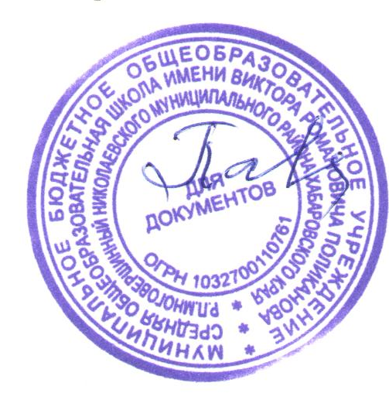
Утверждаю
Директор МБОУ СОШ
р.п. Многовершинный
И.А. Павлюкова
Приказ № 150-осн от 28.08.2020

План работы школьной Службы медиации на 2020-2021 учебный год
п/п | Мероприятия | Сроки проведения | Ответственные лица
1 | Организация деятельности Службы медиации в 2020-2021 учебном году
1.1. | Организационное заседание по рассмотрению плана работы Службы медиации МБОУ СОШ р.п. Многовершинный на 2020-2021 учебный год | сентябрь | Сорокина И.Г., руководитель службы  Павлинова Н.Н.  Зволимбовская И.Л.  Тимофеева М.А., зам директора по ВР
1.2. | Рассмотрение конфликтных дел, ситуаций | В течение учебного года | Сорокина И.Г., руководитель службы  Павлинова Н.Н.  Зволимбовская И.Л.  Тимофеева М.А., зам директора по ВР
1.3. | Итоговые заседания Службы | По полугодиям | Сорокина И.Г., руководитель службы  Павлинова Н.Н.  Зволимбовская И.Л.  Тимофеева М.А., зам директора по ВР
1.4. | Анализ работы Службы медиации и планирование работы службы на2021- 2022 учебный год | Декабрь | Руководитель ШСМ, психолог ШСМ, администрация
2. | Кадровое обеспечение Службы медиации
2.1 | Повышение уровня психолого-педагогических компетенций педагогов на курсах повышения квалификации в сфере деятельности Службы медиации | В течение учебного года | Участники Службы медиации, педагоги школы
2.2 | Тренинги по профилактике конфликтного взаимодействия для педагогов школы. | ноябрь | Сорокина И.Г.
3 | Психолого-педагогическое сопровождение деятельности Службы медиации | в течение учебного года | Сорокина И.Г., руководитель службы  Павлинова Н.Н.  Зволимбовская И.Л.  Тимофеева М.А., зам директора по ВР
3.1. | Диагностика и выявление уровня тревожности и конфликтности в классах | октябрь | Сорокина И.Г.  Классные руководители
3.2. | Диагностическая работа с использование конфликтологических методик по выявлению уровня тревожности участников образовательного процесса | В течение учебного года | Сорокина И.Г.
4. | Информационное обеспечение Службы медиации
4.1. | Размещение информации о деятельности Службы медиации на сайте, информационных стендах | В течение учебного года | Тимофеева М.А., зам по ВР
4.2. | Обновление информации о деятельности Службы | В течение учебного года | Тимофеева М.А. , зам по ВР
5. | Практическая деятельность Службы медиации в 2020-2021 учебном году
5.1. | Проведение примирительных встреч, заполнение индивидуальных карт случая | в течение учебного года | Сорокина И.Г., руководитель Службы
5.2. | Тренинговое занятие «Как стать посредником при решении конфликта», выявление лидера в классе и формирование у него функции осуществления процедуры примирения. | октябрь | Психологическая служба  Классные руководители 7-11 классов
5.3. | Организация тематических уроков толерантности для воспитанников 5 – 9 классов. «Правила спора», направленных на снижение конфликтности в среде школьников | декабрь | Психологическая служба  Классные руководители 5-9 классов
5.4. | Индивидуальные и групповые тренинговые занятия школьников «Управляй эмоциями» | В течение учебного года | Классные руководители 1-11 классов
5.5. | Тематические беседы по снижению уровня конфликтности в детских коллективах «Толерантность. Что это значит?», «Буллинг в школе» и пр. | В течение учебного года | Классные руководители 1-11 классов
5.6. | Конкурс рисунков, плакатов «Давай дружить!», посвященный Дню прав ребенка -20 ноября | ноябрь | Классные руководители 1-11 классов
5.7. | Тренинги по установлению безконфликтных отношений в среде сверстников на занятиях внеурочной деятельности «Уроки нравственности » ( 7-8 класс) | В течение учебного года | Руководители кружков
5.8. | Тренинги по установлению безконфликтных отношений в среде сверстников на занятиях внеурочной деятельности «Экология общения» (9-10 класс) | В течение учебного года | Руководители кружков
5.9 | Тематические родительские собрания «Трудности взросления» по профилактике правонарушений со стороны подростков | В течение учебного года | Классные руководители 1-11 классов
6. | Аналитическая деятельность Службы медиации
6.1. | Подготовка отчетов, характеристики, заключения о работе с конкретной семьёй, подростком по запросу суда, КДН и ЗП, органов опеки, администрации | В течение учебного года | Тимофеева М.А., зам по ВР, Сорокина И.Г., руководитель службы
6.2. | Межведомственное взаимодействие с ОПДН, КДН, отделом опеки и попечительства по сопровождению случаев совершения противоправных действий со стороны несовершеннолетних | В течение учебного года | Тимофеева М.А., зам по ВР, Сорокина И.Г., руководитель службы

